

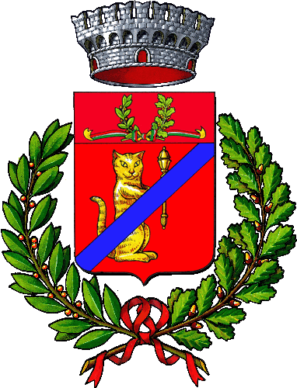
BAR EUROPA GATTEO
IN COLLABORAZIONE CON
BAR SPORT GATTEO
ORGANIZZANO

2° TROFEO CITTA’ DI GATTEO
Gara inaugurale stagione 2012-2013 64 Singoli riservata a giocatori di 2° e 3° Categoria
GIORNATE DI GARA

LUNEDI’ 29 OTTOBRE 2012 ORE 20,30 1 GIRONE
MARTEDI’ 30 OTTOBRE 2012 ORE 20,30 1 GIRONE
MERCOLEDI’ 31 OTTOBRE 2012 ORE 20,30 2 GIRONI
VENERDI’ 02 NOVEMBRE 2012 ORE 20,30 2 GIRONI
LUNEDI’ 05 NOVEMBRE 2012 ORE 20,30 1 GIRONE
MARTEDI’ 06 NOVEMBRE 2012 ORE 20,30 1 GIRONE

FINALE MERCOLEDI’ 07 NOVEMBRE ORE 20,00

DIREZIONE DI GARA – ARB. NAZ. SIG. AUGUSTO MONALTI

LE ISCRIZIONI SI RICEVONO ESCLUSIVAMENTE AI SEGUENTI NUMERI: 0541/934118 Titolare del Bar Cell. 3488563822 – Silvani Mirko Cell. 3498491556 N.B. SPECIFICARE CSB D’APPARTENENZA. OGNI GIOCATORE E’ TENUTO AD INFORMARSI SUL TURNO DI GIOCO – OBBLIGATORIO PRESENTARE LA TESSERA F.I.Bi.S. INDIVIDUALE
Termine iscrizioni Venerdi’ 26 Ottobre 2012
Montepremi come da tabella Regionale + Trofeo per il vincitore
Vestizione e norme di gioco come da Regolamento F.I.Bi.S. 2012-2013
Il Presidente Regionale Il Presidente Provinciale
De Cesari Loris Bianchi Antonio

